Осенний пожароопасный сезон!
Сезон уборки урожая на приусадебных участках для огнеборцев традиционно связан с началом осеннего пожароопасного периода. Неубранная сухая листва и трава - благодатная почва для возникновения серьезных пожаров на дачных участках, прилегающих территориях, она создаёт потенциальную угрозу и для лесного массива, и для населенных пунктов. Ущерб от таких пожаров огромен, но страшнее всего то, что огонь порой уносит человеческие жизни. Каждый год в этот период отмечается всплеск трагедий, случившихся из-за халатного обращения с огнем людей.
Палы сухой травы способны распространяться очень стремительно и совершенно непредсказуемо, что порой приводит к серьезным последствиям. К сожалению, есть граждане, которые упорно, каждый сезон продолжают сжигать сухую растительность, мусор на участках, недооценивая опасность такого мероприятия, делать это категорически нельзя.
Как же не стать виновником пожара и не подвергнуть риску свои и чужие жизни, здоровье, имущество? Знать и выполнять правила пожарной безопасности! Вот основные из них:
- не выжигайте мусор и траву на дачном участке;
- избегайте разведения костров в лесу;
- не бросайте непотушенными спички, сигареты на землю;
- пресекайте возможность шалости с огнем детей.
Правила противопожарного режима в Российской Федерации гласят, что собственники домов на территориях сельских поселений, садоводческих, огороднических и дачных объединений граждан к началу пожароопасного периода должны обеспечить свои участки емкостями с водой или огнетушителем. Запрещено в пределах этих территорий устраивать свалки горючих отходов, оставлять емкости с легковоспламеняющимися жидкостями. Хозяйствуя на территориях, прилегающих к лесу, на полосе шириной не менее 10 метров от леса, гражданам необходимо в пожароопасный период проводить очистку от сухой травы, валежника и других горючих материалов, либо отделять лесные насаждения противопожарной минерализованной полосой не менее, чем в полметра, а так же требования к собственникам и арендаторам земельных участков, расположенных в границах населенных пунктов, садоводческих, огороднических или дачных некоммерческих объединений, которые обязывают проводить регулярную уборку мусора и покос травы. Целый ряд жестких требований установлен и для использования открытого огня, разведения костров, в том числе и для сжигания мусора, отходов и сухой травы. Запрещается выбрасывать горящие окурки, спички, горячие шлак, уголь и золу из окон автомобилей и поездов. Запрещено курение (за переделами специально оборудованных мест) во время уборки зерновых культур и заготовки кормов, кроме того, в ходе уборочных работ запрещено использовать автомобили и другую технику без искрогасителей и огнетушителей.
Нужно отметить, что с 8 июня 2022 года в силу вступают новые увеличенные штрафы за нарушение требований и правил пожарной безопасности.
Так, частью 1 ст. 20.4 КоАП РФ, предусмотрено наложение штрафа на граждан в размере от 5 до 15 тысяч рублей; на должностных лиц - от 20 до 30 тысяч рублей; на лиц, осуществляющих предпринимательскую деятельность без образования юридического лица, - от 40 до 60 тысяч рублей; на юридических лиц - от 300 до 400 тысяч рублей; Те же действия, совершенные в условиях особого противопожарного режима, влекут: штраф на граждан в размере от 10 до 20 тысяч рублей; на должностных лиц - от 30 до 60 тысяч рублей; на лиц, осуществляющих предпринимательскую деятельность без образования юридического лица, - от 60 до 80 тысяч рублей; на юридических лиц - от 400 до 800 тысяч рублей.
В том случае, если нарушение требований пожарной безопасности приведет к пожару и уничтожению (повреждению) чужого имущества либо причинению легкого или средней тяжести вреда здоровью человека, штраф на граждан составит от 40 до 50 тысяч рублей; на должностных лиц - от 80 до 100 тысяч рублей; на лиц, осуществляющих предпринимательскую деятельность без образования юридического лица, - от 90 до 110 тысяч рублей; на юридических лиц - от 700 до 800 тысяч рублей.
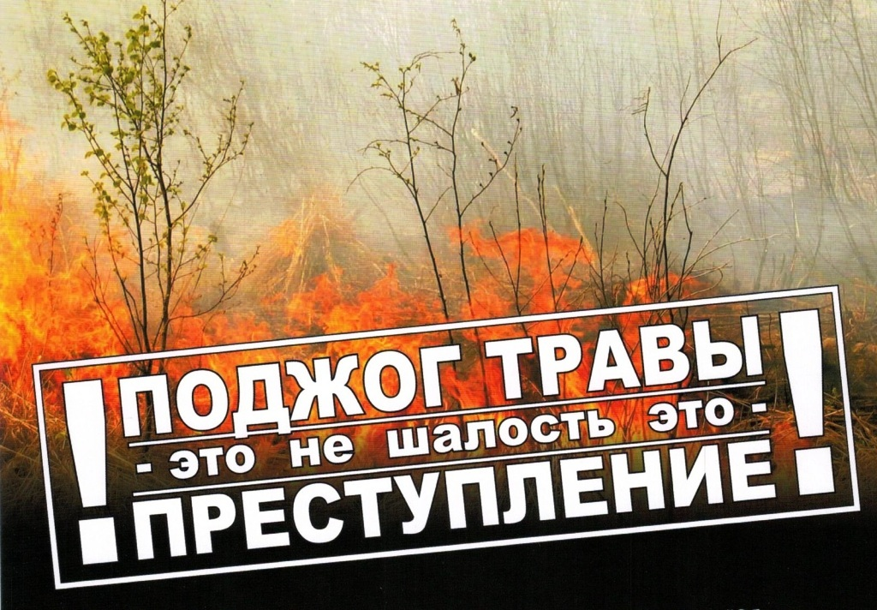
Если вы стали свидетелем пожара, обязательно сообщите о случившемся по единому номеру вызова экстренных служб – 112 или 101. Если очаг пожара обнаружен вами в лесу, немедленно покиньте опасную зону и дополнительно сообщите об этом в администрацию населенного пункта или в лесничество 8(38595) 2-14-83.

